软件系统平台使用说明

源码工程说明
该程序共分成如下工程：Public, AWS_Core, AWS_BaseCtrl, AWS_Mobile, OS_Base, SPX, MobileDemo, MVCDemo, Win32Adapter以及MobileDemo_C, MVCDemo_C, Win32Adapter_C。其中，Public工程主要包括框架使用的基础类；OS_Base工程是对操作系统的抽象，比如文件系统，线程和网络通信等；AWS_Core工程是整个UI系统的基础，抽象了最基本的窗口概念和相应的框架；AWS_BaseCtrl工程依赖AWS_Core，实现了一些通用基本的控件；ASW_Mobile工程依赖AWS_BaseCtrl，针对现在比较热门的手机移动开发定制了相关的控件和开发框架；SPX工程是一种独立的编程框架；MobileDemo工程依赖于ASW_Mobile，该工程演示了在手机移动开发相关的例子；MVCDemo工程依赖于SPX，是该框架的演示程序；Win32Adapter工程是在Win32平台上的适配器，实现与操作系统相关的接口，比如：画图相关的GC，和OS相关的调用，比如File，Thread等。MobileDemo_C工程是MobielDemo工程的C语言版本，该工程是由C++ToC编译器（作者的另一个开源软件，近期将发布，请关注我的微博http://weibo.com/gujicheng197）自动编译完成。Win32Adapter_C工程是Win32Adapter工程的C语言版本。

如何编译程序
该程序使用VC6开发完成，如果您使用VS的更高版本编译器，请先使用VS将该工程转换成新的解决方案，一般转换后可以编译成功，如果转换后编译失败，则可能是由于新版的编译器在工程属性设置上有变化，请根据新版VS的特点稍加修改即可。
如果编译C++版本程序，请将Win32Adapter工程设为Active Project，用VC查看工程依赖关系将看到该工程依赖MobileDemo，OS_Base和SPX，其中MobileDemo为应用程序，如果想编译MVCDemo，则将让Win32Adapter依赖MVCDemo，OS_Base和SPX即可。
如果编译C版本程序，请将Win32Adapter_C工程设为Active Project，用VC查看工程依赖关系将看到该工程依赖MobileDemo_C，如果想编译MVCDemo_C，则将Win32Adapter_C依赖MVCDemo_C即可。

如何开发应用程序
请按照MobileDemo和MVCDemo的使用方法，根据自己的需要编写程序。 可以将MobileDemo看作是一般意义上的应用程序，使用时请依赖相关工程。也可以先将软件平台编译成lib，然后在自己的工程中link。

系统架构
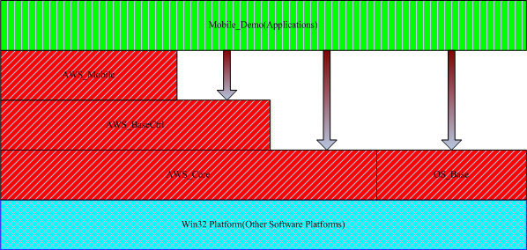
如图所示，整个软件系统架构由三个部分组成：目标平台（青色区域），通用软件平台（红色区域）和应用程序（绿色区域）。应用程序只能调用软件平台提供的编程接口（如图箭头所示），遵循这样的标准编写的应用程序具有平台无关性。如果我们需要让应用程序在Linux上运行，只需将目标平台换成Linux即可，通用软件平台和应用程序不需要重新编写或修改。

C++ToC编译器
有些嵌入式系统不支持C++，或者由于传统的C++效率比较低，使用的人很少。这里我们提供了一种专门为嵌入式定制的高效C++ToC编译器，能将C++代码高效的转换成C代码，样例请见工程MobileDemo_C和MVCDemo_C。
目前我正在整理和重构C++ToC编译器，后续我会将此软件开源，具体信息，请大家关注我的微博 (http://weibo.com/gujicheng197)。

补充说明
该系统还在完善中，有些功能暂时还没有实现，比如OS_Base中对通信的封装等。如果大家感兴趣可以在OS_Base中自行封装，最后欢迎大家提出宝贵意见以便改进。

